Наименование изделия ___________________ _____
Модель ________________________________ ____
Размер / мм. ________________________________ ____
Конструктивное изменение (описание)
___________________________________________________________________________________________________________________________________________________Переливное отверстие(D-30): □ да__ □ нет________
Отверстие под смеситель(D-35): □ да___□ нет________
*с указанием на чертеже

Заказ на производство №____
Заказ на изделие с конструктивными изменениями заказчика.
БАЛИ 750х450

Контрагент отгрузки ___________________________________________
Дата поступления заказа__________________________ ____________
Ответственный менеджер Эстет/Кристалл________________________ _

Чертеж конструктивных изменений
(указать все линейные размеры, центровки, подрезки, диаметры отверстий, подкрасок - ОБЯЗАТЕЛЬНО!).
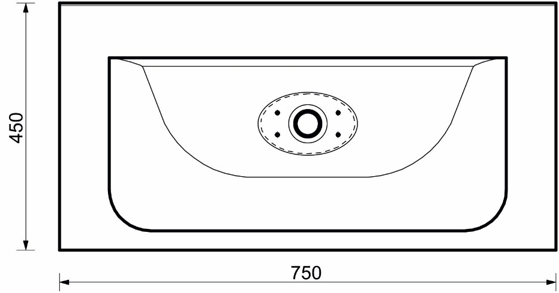

Форма согласована
Заказчик Покупатель ООО Эстет
_________________ ______________ _________________
Дата _____________ Дата ___________ Дата ______________

